Формирование эмоциональной отзывчивости дошкольников через изодеятельность
Воспитание чувств ребенка начинается всегда с красоты. Красота – это первая ступень в воспитании чувств эмоциональной отзывчивости.
«Глядя на прекрасное и слушая о прекрасном человек улучшается» - так говорили древние греки.
Природа, произведения искусства, литература – все это в какой-то мере воспитывает человека. Сколько чудесных ощущений и впечатлений можно получить от общения с природой. Сколько красок, форм, звуков можно увидеть и услышать. Но не каждый может почувствовать красоту. Для этого очень важно развивать внимание, наблюдательность. Обратить на себя внимание ребенку помогает красочность, привлекательность, необычайность того, что мы ему показываем.
Развивать внимание можно на самых обиходных примерах: появление дома нового предмета, переставить старый предмет на новое место и посмотреть, заметит ли это ребенок. Вместе с ребенком можно каждый день наблюдать, как меняется небо, какие формы принимают облака, какие формы у листьев, у цветов, как меняется настроение в солнечную и ненастную погоду, обращать внимание на внешний вид животных и птиц, на их повадки, вместе рассматривать картины, иллюстрации, отмечая при этом какие-то детали, цвета, оттенки.
Путь к искусству ребенок прокладывает через свой жизненный опыт. Взрослому человеку очень важно при рассмотрении какого-то предмета, пейзажа, затронуть чувства ребенка, преподнести свою заинтересованность в эмоциональной, выразительной форме. В голосе взрослого ребенок должен почувствовать восторг, восхищение, яркость, красочность.
Воспитание красоты неразрывно связано с потребностью выразить свои впечатления в какой-либо форме. Так, например, в рисунке, в лепке, в поделке.
Детская работа – это показатель того, как глубоко ребенок усвоил и принял новое для себя видение и сумел соединить свои навыки и познания со своими внутренними переживаниями.
Занятия рисованием дает широкие возможности для развития у детей эмоционально-эстетического отношения к действительности.
Взрослые очень часто покупают для детей новые игрушки, книги, забывая о том, что рисование – это интересный, увлекательный процесс, но этот интерес надо поддерживать, развивать, а дома для рисования кроме красок и карандашей у многих больше ничего нет.
Поэтому хочу рассказать о рисовании пастельными мелками. Для меня это тоже новый материал. Познакомилась ним только три года назад и увлеклась. Многие из нас в детстве рисовали мелом на асфальте. Рисование пастелью чем-то схоже – тоненькие цветные мелки, а вместо асфальта – специальная бумага – с ворсом. Рисование пастелью самый быстрый способ превратить лист бумаги в картину. Здесь не надо бояться, что Вы провели не там линию, если что-то не понравилось, сверху нанесите другой цвет, закрашивая старый. На бумагу наносятся разные цветовые точки, а потом растираются, растушевываются пальцем. Работать надо не спеша, не нажимая сильно на мелки, не делая толстых штрихов. Постепенно у вас все получится.
Увлечение родителей передается и детям. Тем более, что такая техника рисования для детей – это забава. То, что трудно и долго рисовать карандашами, легко и быстро – пастелью. Особенно красочно и натурально получаются пейзажи, натюрморты.
А новый материал для ребенка, это та же новая игрушка, которую хочется опробовать. Это новое настроение, открытие и новые впечатления.
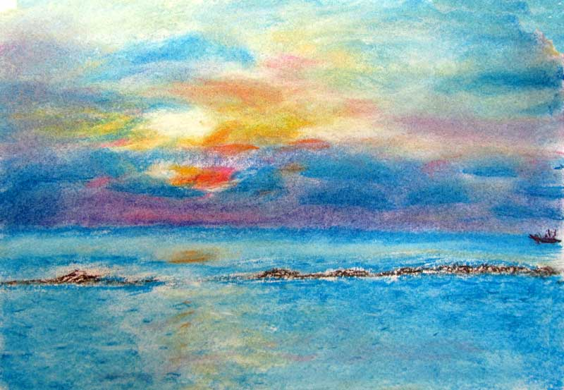
Желаю успеха!

